### ****Проект: Анализ рынка недвижимости Санкт-Петербурга и Ленинградской области****

#### **Описание проекта**

Проект направлен на анализ рынка недвижимости в Санкт-Петербурге и Ленинградской области. Основная цель – выявить особенности спроса, цен, сезонных тенденций и предоставить агентству недвижимости аналитический инструмент для принятия решений. Дашборд разработан в **Yandex DataLens** на основе данных из **real_estate**.

### ****Что было сделано****

**Подключение и исследование данных:**

* Анализ структуры базы данных в **DBeaver**.
* Очистка данных от аномалий и выбросов.
* Определение ключевых метрик: количество объявлений, средняя стоимость квадратного метра, средняя площадь квартир, количество дней продажи, доля снятых с публикации объектов.

**Решение аналитических задач (ad hoc анализ):**

1. **Время активности объявлений**
   * Разделение объектов на сегменты по срокам продажи.
   * Анализ характеристик недвижимости, влияющих на скорость продаж (площадь, цена, количество комнат).
   * Сравнение показателей Санкт-Петербурга и Ленинградской области.
2. **Сезонность объявлений**
   * Выявление периодов с наибольшей активностью публикации и снятия объявлений.
   * Анализ сезонных колебаний цен.
   * Оценка влияния месяца публикации на скорость продажи.
3. **Анализ рынка недвижимости Ленинградской области**
   * Определение наиболее активных населённых пунктов по количеству объявлений.
   * Анализ ликвидности недвижимости по доле снятых объявлений.
   * Расчёт средней стоимости квадратного метра и площади в различных районах.
   * Определение регионов с наиболее быстрой и медленной продажей объектов.

**Разработка дашборда:**  
Вкладка **"Аналитика рынка недвижимости"**

* Добавлены фильтры по типам населённых пунктов, датам и типу жилья.
* Выведены ключевые метрики: средняя площадь, среднее количество дней продажи.
* Построен график **"Топ-5 населённых пунктов по скорости продаж"** с цветовым выделением.

Вкладка **"Детализация рынка"**

* Отображены названия населённых пунктов вместо их идентификаторов.
* Данные отсортированы по средней стоимости площади, добавлено цветовое выделение.
* Добавлен признак наличия парков и водоёмов для оценки влияния на стоимость недвижимости.
* Построен график активности публикации по дням недели с цветовой градацией.
* Визуализирована сезонность публикаций по годам и месяцам.

### ****Итог:****

В рамках проекта выполнены **аналитическое исследование** и **разработка интерактивного дашборда** в **Yandex DataLens**, которые позволяют агентству недвижимости:

#### **Аналитическое исследование (ad hoc анализ):**

* Определены **ключевые факторы**, влияющие на скорость продаж недвижимости.
* Выявлены **перспективные районы** и их ликвидность.
* Проанализированы **сезонные колебания** публикаций и продаж.
* Проведен сравнительный анализ **рынков Санкт-Петербурга и Ленинградской области**.

#### **Интерактивный дашборд:**

* Позволяет **отслеживать спрос, цены и скорость продаж**.
* Включает **фильтры по регионам, типу жилья и периодам**.
* Показывает **ключевые метрики**: среднюю стоимость, площадь, количество дней продажи.
* Визуализирует **сезонные тенденции и популярные районы**.

Проект помогает **оптимизировать стратегию продаж**, **планировать маркетинговые кампании** и **принимать обоснованные бизнес-решения**.

**Приложение:**

[**dashboard**](https://datalens.yandex/suafkph3iw78e) **- дашборд с анализом рынка недвижимости**.

**query_script.sql** - файл с SQL-запросами, выполненными в рамках анализа.

**analytical_research.docx** - аналитический отчет с выводами по проекту.

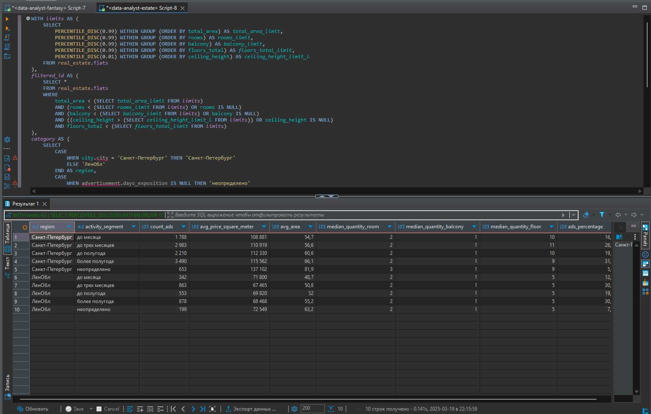

***Рис 1*** *- Задача 1: Время активности объявлений*

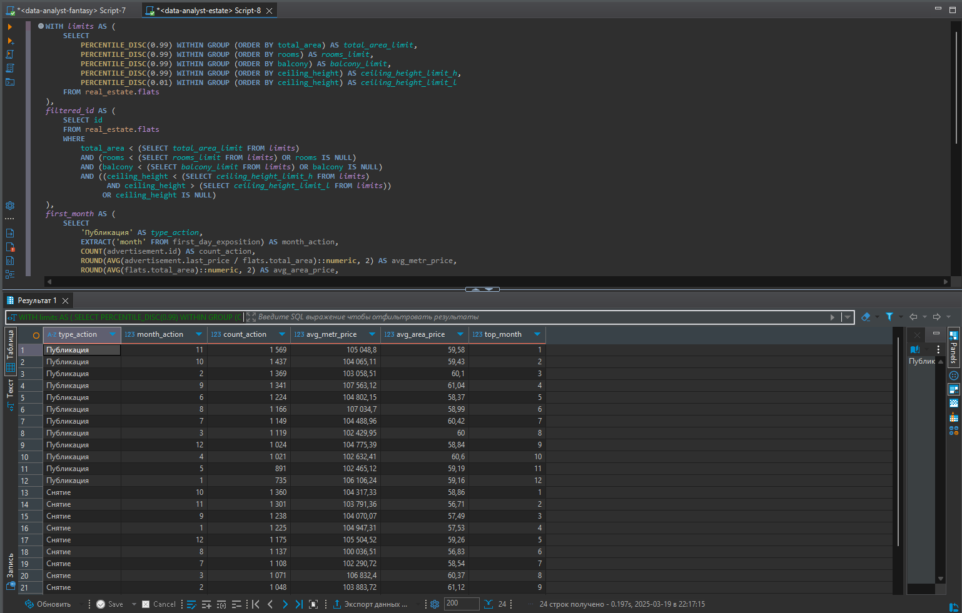

***Рис 2*** *- Задача 2: Сезонность объявлений*

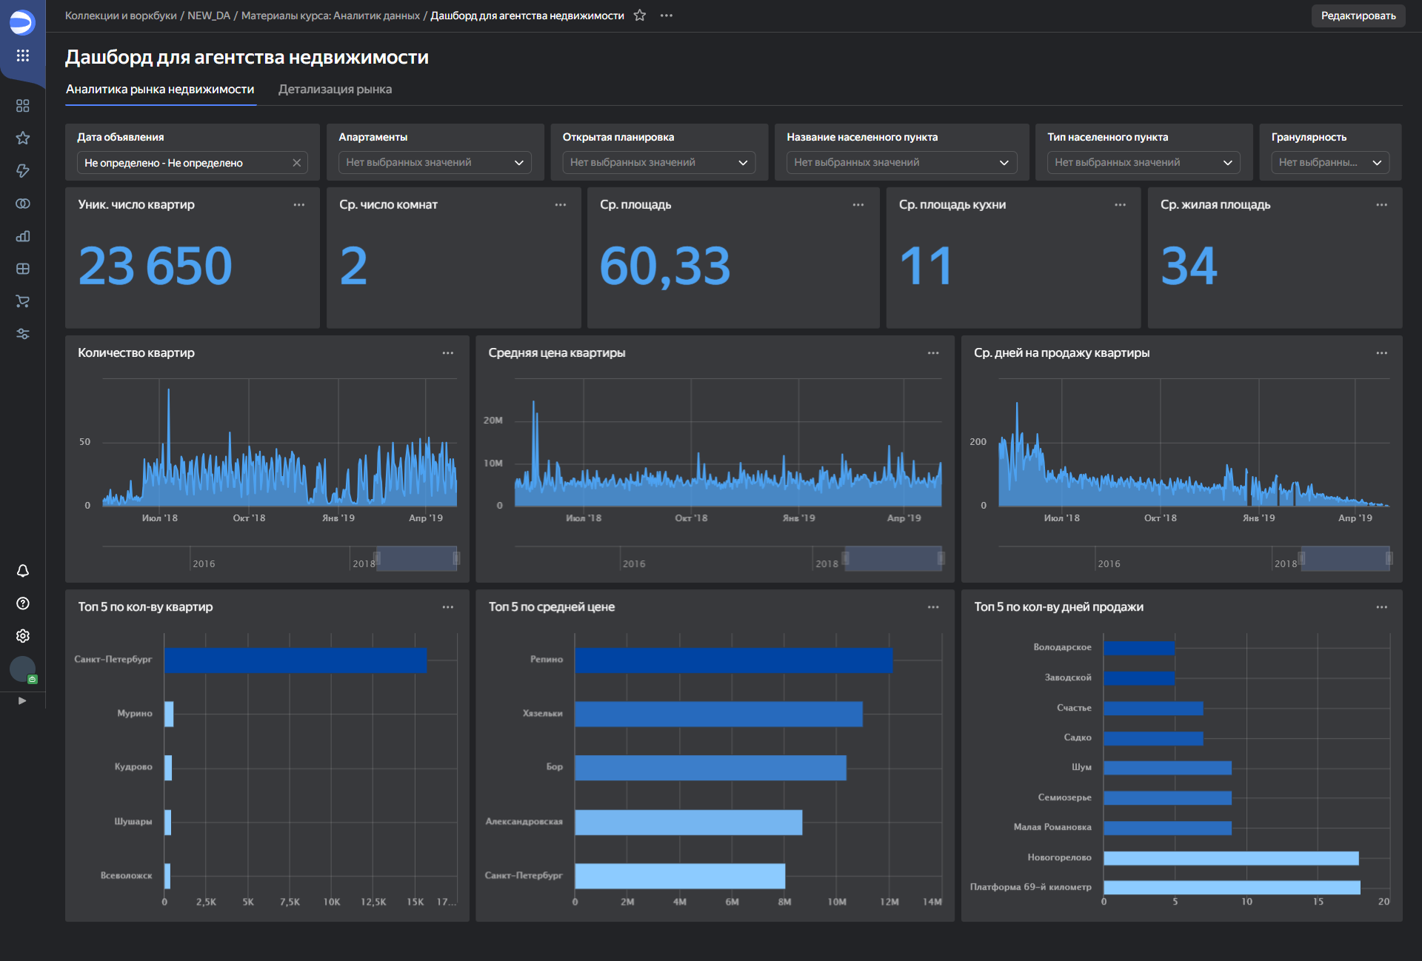

***Рис 3*** *– Дашборд, вкладка: «аналитика рынка недвижимости»*

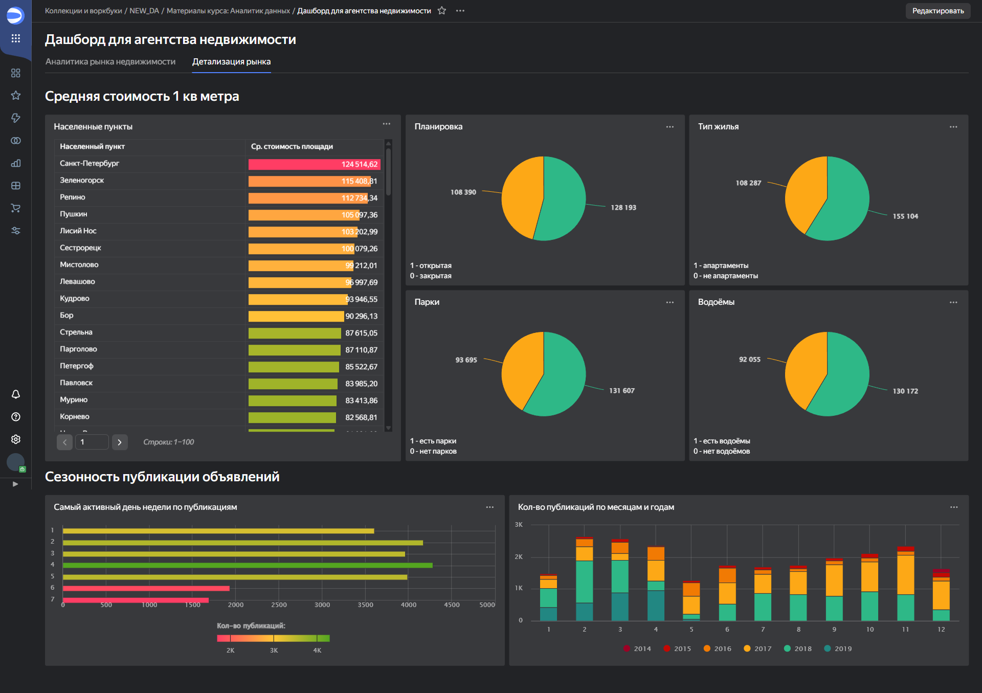

***Рис 4*** *– Дашборд, вкладка: «детализация рынка»*